淡江時報 第 709 期
春遊宜蘭篇--五峰旗瀑布
特刊
五峰旗瀑布 心曠神怡

帶著滿足的心情，繼續奔馳到第二站--五峰旗瀑布。瀑布共三層，由於瀑布後方有五座山峰並列，像極了三角形的旌旗，所以命名為「五峰旗」。踏著階梯慢慢前進，水瀑聲越來越大，最下層的第三層飛瀑映在眼前，清涼的水氣迎面襲來，令人心曠神怡。若順著步道往上走約15分鐘可抵達第二層瀑布，瀑布旁設有「五峰亭」，是最佳的觀瀑地點，一邊欣賞瀑布一邊眺望層巒疊翠，耳邊傳來蟲鳴鳥叫，好不快活！再走30~40分鐘到達第一層瀑布，雖疲累卻有一股征服的快感。
2011/06/27

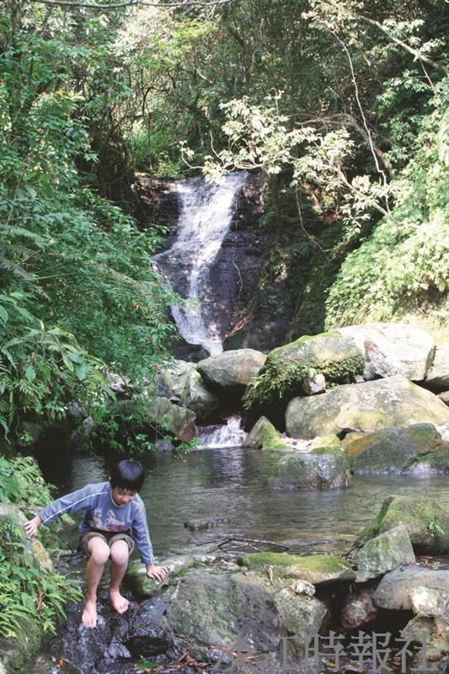
五峰旗瀑布最下層的第三層瀑布下方有個小水塘，可以戲水。

